  - Colegio Santa María de Maipú
Departamento de Religión y Filosofía

GUIA 11 DE AUTOAPRENDIZAJE DE RELIGION
CUARTO MEDIO
SEGUNDO TRIMESTRE
Nombre_________________________________ Curso: IV medio Fecha:__________
Instrucciones:
- Complete los datos solicitados; Nombre, Curso, Fecha.
- Lee cuidadosamente los contenidos de la guía y responde las actividades propuestas.
- Utiliza un tiempo prudente para responder la guía, consulta los apuntes y links correspondientes
- En caso de dudas o consultas escribir al mail: religionivmediosmm@gmail.com
- El desarrollo de las guías de autoaprendizaje puedes imprimirlas y archivarlas en una carpeta por asignatura o solo guardarlas digitalmente y responderlas en tu cuaderno
- Objetivos de aprendizaje:
3.4 Conocer la Fiesta de La Asunción de la Virgen María

TEMA: FIESTA DE LA ASUNCIÓN DE LA VIRGEN
Link clase : https://youtu.be/baI66iRYji4

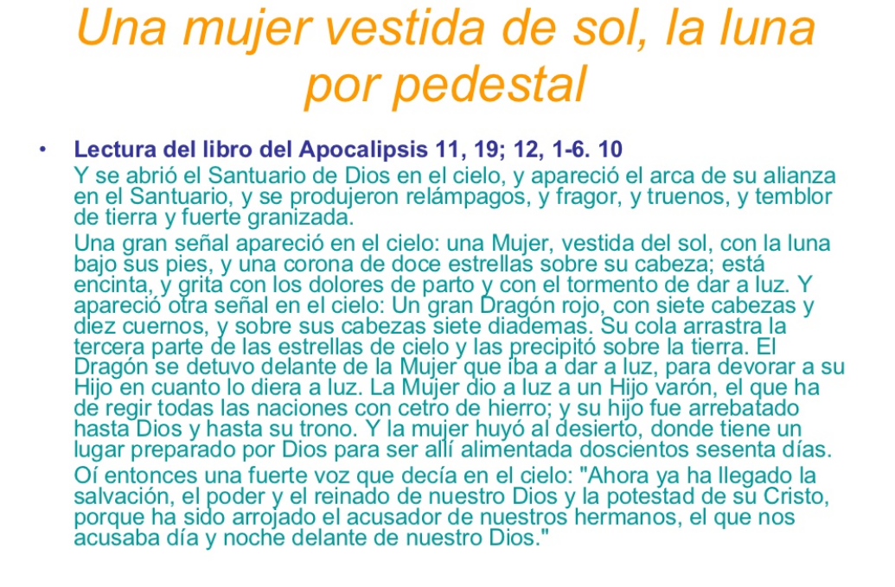
Lee atentamente la lectura tomada del Libro del Apocalipsis y responde a las siguientes preguntas:

1.- ¿De que trata el texto leído?
_Habla sobre la aparición de la Virgen María luego que fue asunta al cielo y sobre las señales del cielo. la primera es su aparición y la segunda su enfrentamiento con el Dragón y la promesa de ser la madre del Salvador
2.- ¿Qué señal apareció en el cielo?
Dos señales. la primera es la mujer (Virgen María) y su descripción y la segunda su enfrentamiento con el dragón que quería impedir que el niño naciera (Jesús) f
3.- ¿Que características tiene su aparición?
Estaba vestida de sol y con la luna a sus pies y tenia una corona de doce estrellas.
4.- Argumenta una explicación para el encuentro de el Dragón y la Mujer
Al nacer Jesús, hubo una persecución de los recién nacidos por parte del imperio Romano. por tanto el Dragón simboliza al imperio que posteriormente persiguió a los cristianos y que María defendió.

2.- De acuerdo a la clase de la Profesora, responde si es verdadero o falso, Justifica las falsas.

1.- La virgen María murió y la sepultaron _____F____
María no murió sino que fue llevada en cuerpo y alma al cielo
2.- María fue asunta al cielo en cuerpo y alma __V____
____________________________________________________________________________

3.- Santo Tomás vio el cuerpo de la virgen _F____
Santo Tomás no alcanzo a ver el cuerpo de la Virgen
4.- El dogma de la asunción de la virgen María fue promulgado en 1850_V___

___________________________________________________________________________

1.- Los apóstoles, salvo Tomás, se reunieron para su funeral
2.- Quiso ver el cuerpo de la virgen, ya que el no había alcanzado a llegar al funeral
3.- Salió olor a rosas y el cuerpo de la Virgen María ya no estaba

